平成２０年度公共用水域及び地下水の水質測定計画（案）の主な変更点
１ 公共用水域
（１）測定計画の考え方
水質測定計画の基本的な考え方に変更なし。

（２）測定回数
過去の検出状況等に応じ監視強化を図り、また、平成16年度の水質測定計画部会において承認された「モニタリングの効率化の原則」に準じ、一定の条件を満足するものについて測定回数の効率化を行う。
【表１ 公共用水域変更点詳細】
(参考) モニタリングの効率化の原則

２ 地下水
（１）調査の考え方
概況調査、汚染井戸周辺地区調査及び定期モニタリング調査方法の基本的な考え方に変更なし。
（２）測定地点、測定項目、測定回数
①概況調査 （図2-1）
・測定地点数： 79地点 （2地点減少）
・測定項目： 一般項目６項目、健康項目26項目 （変更なし）
・測定回数： 各測定地点において年１回以上 （変更なし）
②汚染井戸周辺地区調査
必要に応じて実施 （変更なし）
③定期モニタリング調査 （図2-2）
・測定地区数、地点数： 114地区148地点 （3地点増加）
・測定項目： 一般項目６項目、地点ごとに定める項目 （変更点は表2-1,2の通り）
・測定回数： 各測定地点において年１回以上 （変更なし）
【表2-2 定期モニタリング調査における
測定項目の変更地点一覧】
【表2-1 定期モニタリング調査における
各項目の測定地区数、地点数】

（△は増加、▼は減少を示す。）

＊ 定期モニタリング調査を終了する場合には、調査地点で一定期間環境基準を満たすこと、及び再度汚染範囲内で地下水質調査を行い、環境基準以下であることを確認することとする。

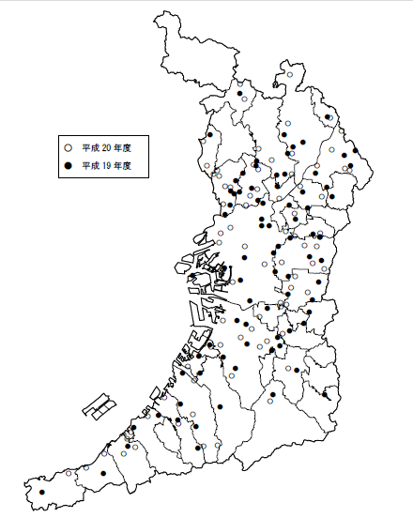

【図２－１ 平成１９、２０年度 概況調査 測定地点図】

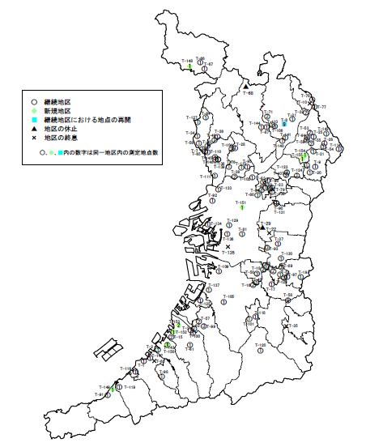

【図２－２ 平成２０年度 定期モニタリング調査 測定地区図】

